# МУНИЦИПАЛЬНОЕ ОБРАЗОВАНИЕ «КАРГАСОКСКИЙ РАЙОН»

# ТОМСКАЯ ОБЛАСТЬ

## УПРАВЛЕНИЕ ОБРАЗОВАНИЯ, ОПЕКИ И ПОПЕЧИТЕЛЬСТВА

# Муниципальное бюджетное дошкольное образовательное учреждение

# «Новоюгинский детский сад №20»

636714, село Новоюгино, улица Центральная 44/1, Каргасокского района, Томской области,

телефон/факс 8(38253) 37-1-33, e-mail: [novougino.dsad@yandex.ru](mailto:novougino.dsad@yandex.ru)

**Фото - Отчет**

**о проведенных мероприятиях Всероссийской акции «Безопасность детства» 2022 год**

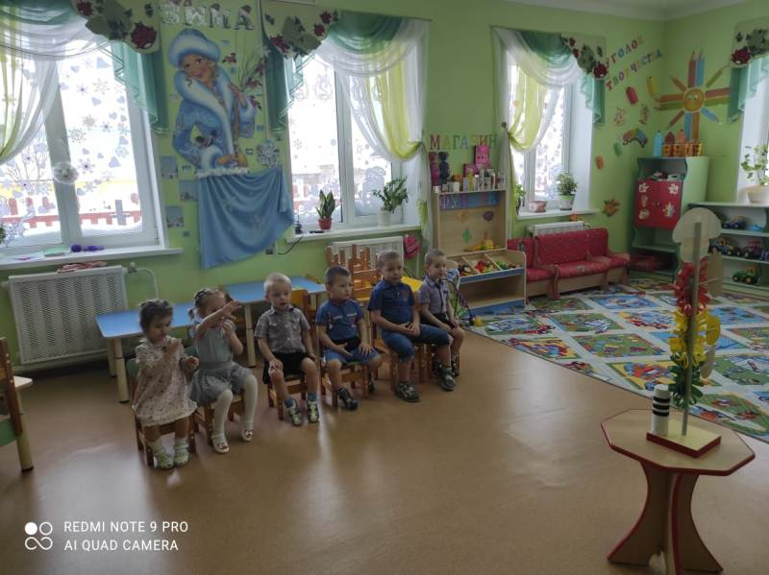мероприятие в младшей группе «Наш друг – светофор!»

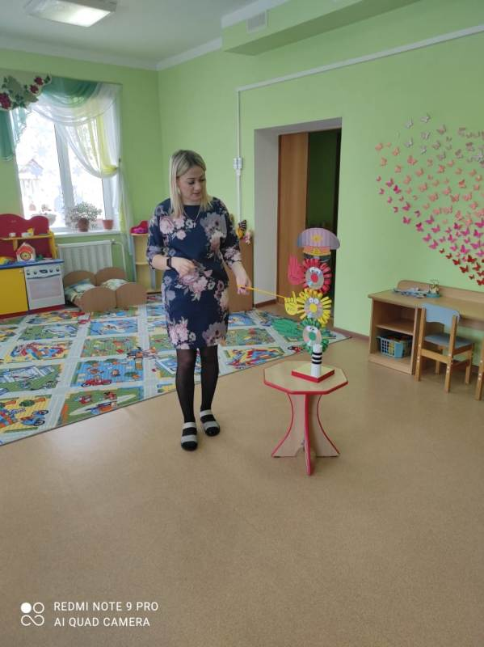

Беседа в старшей группе: «Ремни безопасности в автомобилях»

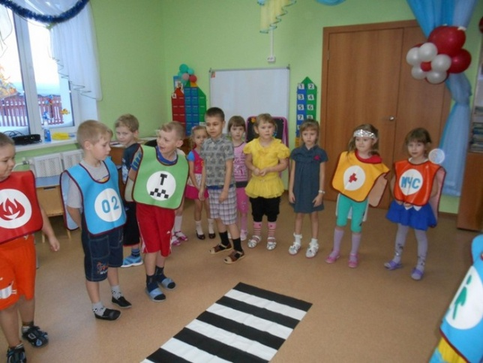Олайн - беседа проведена инспектором по пропаганде дорожного движения по Каргасокскому району <https://cloud.mail.ru/public/sijQ/nXc1nbv1X>

Беседа с воспитанниками старшей группы

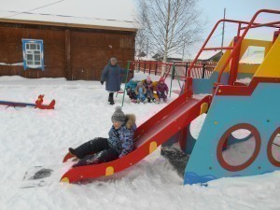«Как ты себя должен вести на ледяных горках, катках?»